Внеклассное мероприятие для начальной школы
«Праздник бутерброда»
Мероприятие подготовили и провели Гаранина Н.Н. и Бойматова Е. В.
Цель: Научить детей самостоятельно готовить открытые бутерброды с соблюдением правил техники безопасности и санитарии. Познакомить учащихся со значением хлеба в жизни человека.
Задачи:
Обучающая: Обучить технологии приготовления и оформления бутербродов.
Развивающая: Пополнять словарный запас детей. Развивать практические навыки при приготовлении бутербродов; внимательность, творческие способности, эстетический вкус при оформлении блюда и сервировки стола.
Воспитательная: Воспитывать у учащихся культуру труда, культуру поведения при работе, аккуратность, бережливость, самостоятельность, навыки коммуникативного общения.
Оборудование:
Мультимедийный проектор, компьютер, экран. Накрытые скатертями спаренные столы. Продукты, приспособления для нарезки и оформления бутербродов. Распечатанные буклеты с рецептами бутербродов.
Предварительная работа: Разучивание с детьми песни «Ода вкусному бутерброду», поиск пословиц и поговорок о хлебе.
Ход мероприятия:
- Организационная часть.
На экране появляется стихотворение Генриха Сапгира (Слайд 1)
Чудак математик
В Германии жил.
Он хлеб с колбасою
Случайно сложил.
Затем результат
Положил себе в рот.
Вот так человек
Изобрел бутерброд.
Ведущий:
2. Ребята, а вы знаете, что означает слово «Бутерброд»? (Слайд 3)
В переводе с немецкого языка, бутерброд - это хлеб с маслом. Кто изобрёл бутерброд? Наверное, очень весёлый человек, тот самый кто первым сказал: бутерброд всегда падает маслом вниз. Немецким монахом Бредом Бутером был проведён эксперимент, где участвовало 384 человека. Они намазывали хлеб маслом и в течение 11часов подбрасывали бутерброды, которые всегда падали маслом вниз. Бутерброды вносят разнообразие в меню, позволяют красиво и аппетитно сервировать различные продукты. Их подают как самостоятельное блюдо, как закуску перед обедом и ужином, к супу, чаю, а также берут в поход. Бутерброды могут быть разнообразной формы: круглой, квадратной, в виде ромбиков, цветочков. Для бутербродов используют всевозможные продукты: брынза, сыр, яйца, мясо, рыба, соленья и др.
Сегодня у нас праздник Бутерброда.
Давайте дружно споём песню « Ода вкусному бутерброду» (Слайд 4)
1.С бутербродом дружно мы живём.
Бутерброду оду мы поём.
Бутерброду дружно скажем «Да!»
Это очень вкусная еда.
Припев:
Бутерброды, бутерброды
Лучшие друзья народа.
Лучшие друзья народа –
Бутерброды!
С маслом, с сыром, с ветчиною,
И копчёной колбасою.
И со шпротами порою
Бутерброды!
2. Бутербродов в мире лучше нет.
С бутербродом мы не знаем бед.
С бутербродом всем нам по пути,
С ним по жизни нам вкусней идти.
Припев.
3. Бутерброды разные на вкус.
Делать х я срочно научусь.
Бутерброды любят стар и млад.
С ними нам не нужен даже клад.
Припев.
Ведущий:
Основной компонент для приготовления бутербродов - это хлеб.
- Как вы думаете, полезен ли хлеб? (Ответы детей)
Ведущий:
- Хлеб – один из самых удивительных продуктов природы и человеческого труда, один из самых древнейших и самых значительных , самых надёжных видов пищи на земле. Хлебом удовлетворяется почти вся потребность организма человека в углеводах, на треть – в белках, более чем на половину в витаминах группы В, солях фосфора и железа. Первый хлеб имел вид жидкой каши. Какое-то время хлеб считался деликатесом и выпекали его только на торжества, так же уважительно относились к тому, кто его выпекал. Хлебопёки держали рецепты в тайне и передавали их из поколения в поколения. Хлеб - святая пища, поэтому каждая страна стремится отдавать должное этому великому творению. Праздник хлеба – очень популярное явление. Россия не исключение. Ежегодно в Москве проходит «Праздник Хлеба», в котором принимают участие предприятия со всей России. С тех пор как хлеб появился на столе, о нём слагают песни, сказки, пословицы и поговорки.
3. - Какие вы знаете пословицы и поговорки о хлебе? (Учащимся было заранее дано задание, найти пословицы и поговорки о хлебе)
• Хлеб всему голова.
• Хлеб везде хорош – и у нас и за морем.
• Хлеб сердце человеку укрепит.
• Хлеб хлебу брат.
Это интересно:
Самые бутербродные бутерброды делают в Скандинавии — там вообще горячее едят один раз в день. На обед, который бывает очень поздно — как наш ужин. В остальное время скандинавы — шведы, датчане, норвежцы и финны — едят бутерброды. Они считают эту еду вкусной, практичной и красивой.
В Дании, например, насчитывают до двухсот различных видов бутербродов. Датчане с таким уважением относятся к бутербродам, что почти каждому дали название. В датских магазинах вы можете купить себе любой из этих двухсот бутербродов. А шведы любят бутерброды еще больше, чем датчане. Недаром же стол с холодными закусками, салатами и бутербродами называется шведским.
Бутерброды вносят разнообразие в меню, позволяют красиво и аппетитно сервировать различные продукты. Их подают как самостоятельное блюдо, как закуску перед обедом или ужином, к супу, чаю или кофе, в виде красивой закуски к холодному столу, а также берут с собой на пикники, в походы и т.д. Можно приготовить бутерброды и когда неожиданно приходят гости. В зависимости от количества и выбора имеющихся дома продуктов готовят большие калорийные бутерброды, совсем маленькие закусочные или горячие бутерброды на поджаренном хлебе.
4. Виды бутербродов (Слайд 5,6)
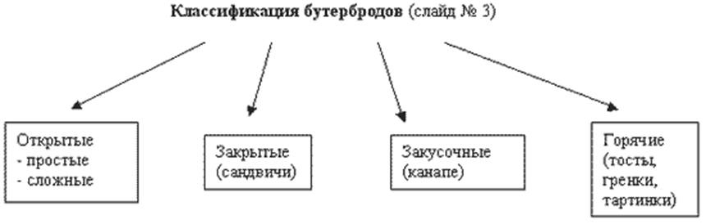

Открытые бутерброды могут быть простыми, с одним продуктом, и сложными, с несколькими продуктами. На хлеб намазывают масло, маргарин, майонез и т.д. а сверху укладывают различные продукты. Для украшения бутерброда можно использовать зелень петрушки и укропа.
Для закрытого бутерброда необходимо два ломтика хлеба. Их намазывают маслом, на один из них укладывают начинку, сверху накрывают вторым ломтиком хлеба.
Закрытые бутерброды готовят на мелкоштучных булочках (массой до 40 г) или помещают продукт между двумя кусками хлеба толщиной 0,5 см.(Слайд 7,8)
Закрытые бутерброды называют Сандвичи. (Слайд 9, 10)
Сандвич (закрытый бутерброд) назван так в честь англичанина сэра Сэндвича. Любитель карточных игр, он не мог оторваться от карт даже для того, чтобы поужинать, и приносил ужин с собой: два ломтя хлеба, намазанные маслом и соединенные между собой.
Горячие бутерброды - это гренки, тартинки. Такие бутерброды подают и употребляют в горячем виде. Готовят их двумя способами: жарят на сковороде и запекают в духовке. (Слайд 11)
Закусочные бутерброды – это маленькие бутерброды размером не более 3х3 см. готовятся так же из различных продуктов. Их можно сделать сладкими используя джемы, варенье, фрукты, ягоды. Для бутербродов (канапе) требуются палочки-шпажки. (Слайд 12)
5. Особенности приготовления бутербродов (Слайд 16)
* Хлеб нарезают тонкими ломтиками (1 -1,5см)
* Хлеб обильно покрывают продуктами
* На слегка черствый хлеб намазывают масло(майонез),укладывают продукты
* Бутерброды украшают(например, зеленью)
* Подают на блюде
* Хранят в холодильнике при температуре 4 -8градусов, – 3 часа
6. Требования к качеству готовых бутербродов. (Слайд 17)
- Бутерброды должны быть приготовлены непосредственно перед употреблением;
- Продукты, входящие в состав бутерброда, должны быть свежими;
- Ломтики хлеба должны быть толщиной 1-1,5 см.
- Хлеб должен быть покрыт продуктами;
- Бутерброды должны иметь вкус, цвет и запах, свойственные используемым продуктам.
- Срок хранения бутербродов в холодильнике при температуре 4-8С – 3часа.
- Бутерброды подают к столу на тарелках или сервировочных блюдах. Горячие и большие по размеру бутерброды едят с помощью вилки и ножа.
7. Ведущий:
Вот какие забавные бутерброды можно приготовить (Слайд 18 – 23)
Рецепты забавных бутербродов.
«Поросёнок» 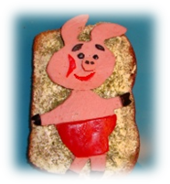
Ингредиенты:
хлеб
сливочное масло
вареная колбаса или ветчина
красный сладкий перец
маслины
укроп сушеный или свежий
Приготовление:
Кусок хлеба намазать сливочным маслом, посыпать укропом (свежим или сушеным). Вырезать из колбасы поросенка, штанишки ему сделать из сладкого перца, глазки, бровки, дырочки в пяточке и копытца — из маслин.
Ингредиенты для рецепта
Бутерброд "Божья коровка" (Слайд 25, 26)
На 1 бутерброд:
1 кусочек белого хлеба
сливочное масло
1 кружок вареной колбасы
1 кружок сырокопченой колбасы
1 маслина
Рецепт приготовления бутерброда "Божья коровка"
Кусок белого хлебы намазать маслом, положить
кружочек вареной колбасы, у которой предварительно
вырезаны формочкой кружочки и в отверстия вставлены
кружочки сырокопченой колбасы.
В качестве головы положить четвертинку маслины,
остатки маслины разрезать на ножки божьей коровки.
Отличное украшение стола для детского праздника.

Приготовление бутерброда «Солнышко» (Слайд 27)
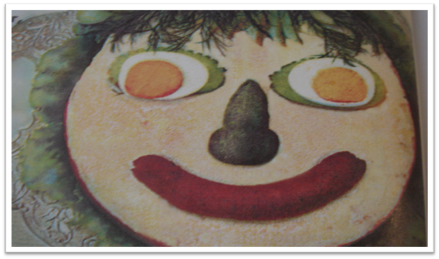
На круглую отрезанную часть булки нанести сливочное масло или майонез.
1.Сверху уложить продукты: два кружочка огурца, сверху огурцов – два кружочка отварного яйца (это глаза).
3.Из свежего огурца отрезать часть и сделать нос.
4.Уложить отварную сосиску (это будет нос).
5.Укроп использовать для волос.
6.Уложить бутерброд на листья салата.
7.Подать на блюде.
8. Правила техники безопасности и культуры труда.
- перед выполнением практических работ вымыть руки;
- работать с режущим инструментом аккуратно;
- подготовить инструменты и приспособления к работе;
- передавать нож только ручкой вперед;
- не поднимать нож высоко над разделочной доской;
- работать не торопясь, во избежание порезов рук.

9. Практическая работа:
А) Приготовление бутербродов;
Б) Дегустация бутербродов.
10. Подведение итогов.
- Что сегодня узнали нового, интересного?
- Какие виды бутербродов вы знаете?
- Какие продукты можно использовать?
- Какие требования предъявляют к качеству готовых бутербродов?
11. Заключительная часть.
- Уборка рабочих мест;

Использованная литература:
1.« Бутербродные фантазии» С. Д. Черномуровой,
2. «Фантазии из булочек» И. Степановой.
3. «Украшение блюд. Фантазии из овощей и фруктов». - М.: АСТ – ПРЕСС Книга,2006.
4. Как украсить блюда. – М.: Изд. - во Эксмо,2002.
5.Степанова И.В. Фантазии из булочек. - М.: Изд. – во Эксмо, 2006.
6.Черномурова С. Д. Праздник на столе. - Краснодар: «Сов. Кубань», 1999.
7.Кузнецова М. Е. Украшение блюд: цветы из овощей. 2. изд., испр. - М.:ОЛМА – ПРЕСС Инвест, 2003.
8.Журнал «Школа и производство» №4 2006 год, стр.65

